**Платформер**

*Уланов Матвей*

*Антонюк Денис*

*Смирнов Михаил*

**Идея**

Разработка 2D игры (Платформер) на базе языка программирования Python с использованием основной библиотеки Pygame.

**Реализация**

Вся программа разделена на 4 файла button, pyganim, enemy, main

load_image – открывает заданную картинку

load_level – открывает файл с заданным уровнем

main_menu – создаёт окно главного меню платформера

setting_menu – меню настроек графики в котором можно менять фон в меню

new_game – создаёт окно с выбором уровня

fade – создаёт плавный переход

continuation – создаёт окно с продолжением

Player – класс создающий модель персонажа

Platform - класс реализующий модельку персонажа

Lava – класс отрисовывающий лаву

Door – класс отрисовывающий дверь и проверяющий подобран ли ключ

Key – класс отрисовывающий ключ и если персонаж его коснётся то он подберётся

Camera – фиксирует персонажа в центре икрана

camera_configure – следит если персонаж подходит к левой границе то камера отключается

what_level – сообщает на каком мы находимся уровне

what_level_music – сообщает музыку какую музыку нужно взять для уровня

level – отрисовывает весь уровень

**Технологии**

В данном проекте были использованы следующие библиотеки:

1. **Sys**
2. **os**
3. **pygame**
4. **sqlite3**
5. **time**
6. **pygame.mixer**

**Интерфейс**

Главное меню

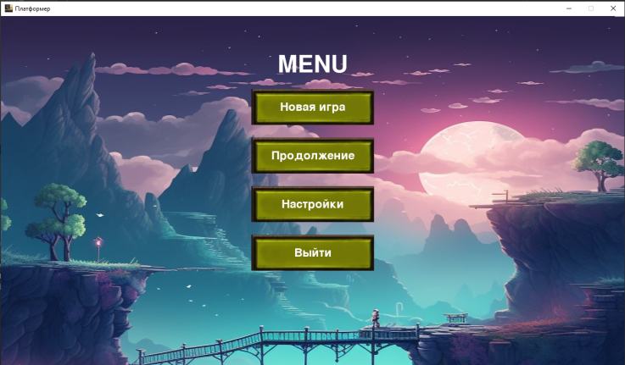

**Кнопки чтобы начать новый уровень**

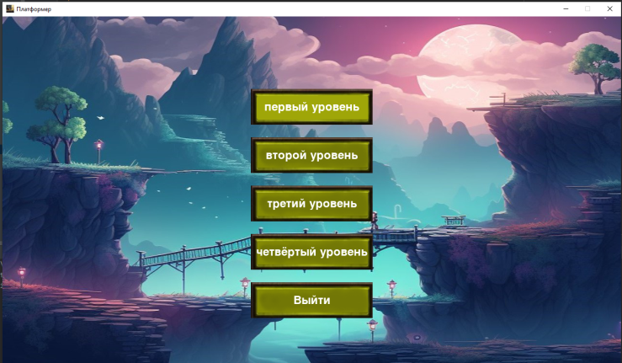

**При нахождении в лаве наносится урон**

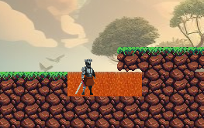

**Атака врага**

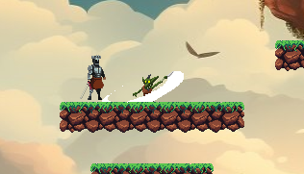

# Инструкция по установке

Для запуска программы необходимо поместить все файлы в одну папку.